Rezolvare contestaţie
Ca urmare a contestaţiei depuse de elevul Motfolea Silviu de la Liceul de Informatica, am reevaluat sursa elevului utilizand sistemul automat de evaluare.
Elevul a obtinut in urma reevaluarii 100 de puncte
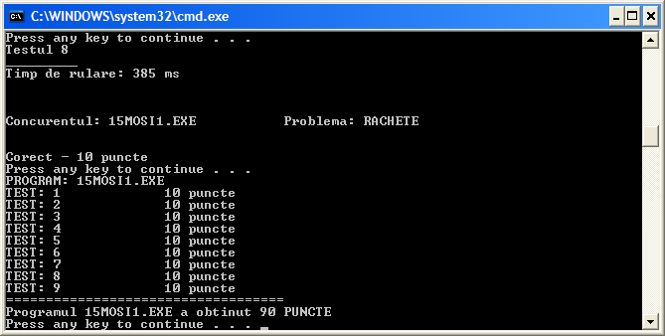
Inspector de specialitate
Prof. Stelian Hadîmbu
Comisie contestaţii
Prof. Gheorghe Sandu
Prof. Marinel Şerban

